Imenuj životinje na slikama. Zapiši njihov naziv u bilježnicu velikim tiskanim slovima.
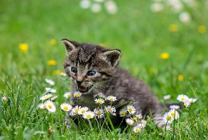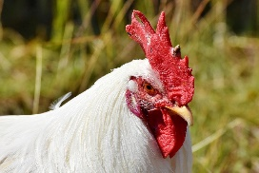
SLIKA 1 SLIKA 2
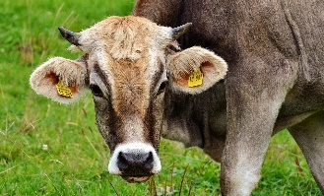
Slika 3 Slika 4

Slika 1: ilyessuti, Pixabay
Slika 2: Capri23auto, Pixabay
Slika 3: Fran__, Pixabay
Slika 4: Alexas_Fotos, Pixabay

